HELP!! I need to look score? How do I do that?
В этом руководстве вы найдете всю необходимую информацию, чтобы увидеть свои результаты. Результаты расположены в таблице лидеров. См. Внизу этой страницы, чтобы увидеть правила каждой таблицы лидеров. |  |  |  |  | 
The leaderboards are split into 2 sections main leaderboard and no powerup's. First you need to select your platform that you are playing. You will fiind them in the tabs at the bottom of the screen.
When you click on a score entry tab a list of names will come up and you just find your name in the list and enter your scores. Make sure you enter it in the correct column as it is split into levels. You will see a total score at the end so make sure this is the same as your game's total score. This will ensure you haven't made a mistake. |  |  |  |  | 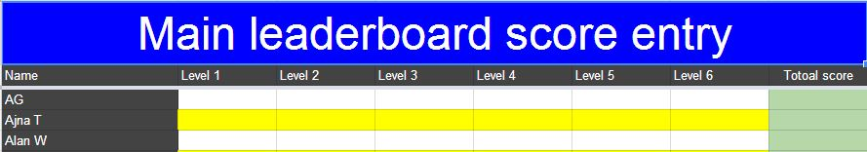
When you have entered your score look again at the bottom and find the leaderboard summary tab, this will give you the basic statistics of the top 10's from each platform. If you have a great score it will show up here.
Здесь вы можете легко увидеть все рекорды на всех уровнях. Просто посмотрите по сторонам, и вы также увидите лучшую платформу и тип таблицы лидеров. Если у вас есть 3 лучших результата, вам НЕОБХОДИМО сделать снимок экрана, чтобы показать, что он был сделан без читов. |  |  |  |  |  | 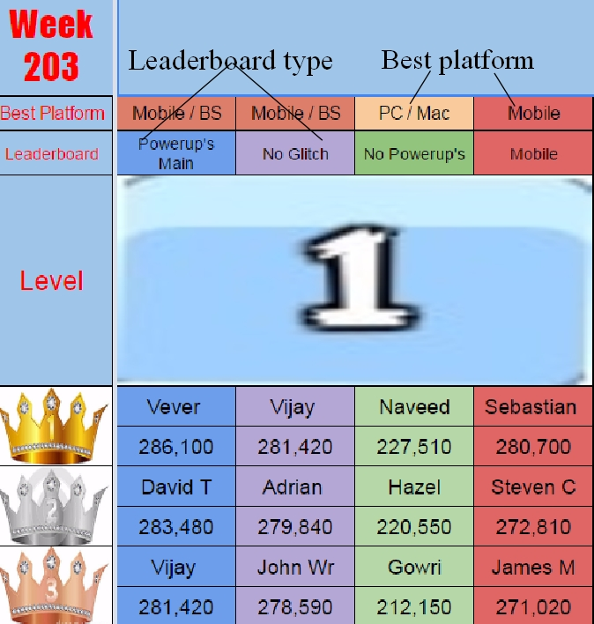
Справа от итоговой таблицы лидеров находится рейтинг. здесь вы можете проверить, как у вас дела, так как здесь указаны оценки уровня и общий рейтинг. Щелкните таблицу лидеров, которую хотите просмотреть.
Вы можете увидеть свою текущую позицию на уровне и общий балл, если прокрутите вправо. верхние ряды останутся наверху, чтобы вы могли легко увидеть, на какой уровень вы смотрите. Уровни также имеют цветовую кодировку. |  |  |  |  | The view of the ranking tab
 |  |  |  |  | 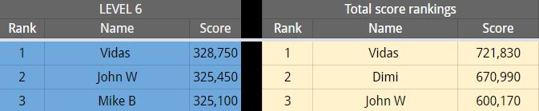
Main Leaderboard |  |  |  |  | John Thompson
Основная таблица лидеров - это все участники группы, независимо от платформы. Подсчитываются все баллы. Пожалуйста, смотрите ниже таблицу лидеров без бонусов. Поскольку вы все являетесь другом Джона Томпсона, это таблица лидеров, по которой будут проводиться проверки результатов. Этот список обновляется автоматически, поэтому вводить счет не нужно. Не использовать счетчики пикселей / перезарядку или птицу. Никакого leethax / чит-движка. Играйте на своей учетной записи, а не для кого-либо еще. Любые лица, не соблюдающие эти правила, будут удалены. |  |  |  |  | 
Все 3 лучших результата требуют снимка экрана. На снимке экрана должны быть птицы, складывающиеся до того, как появится заставка со звездами. На мобильном устройстве, если вы пропустите этот снимок экрана из-за того, что не можете достаточно быстро нажимать кнопки на мобильном устройстве, последний экран будет в порядке. Администратор может идентифицировать этот снимок экрана, и он действителен. ПК ДОЛЖЕН находиться перед заставкой. |  |  |  |  | 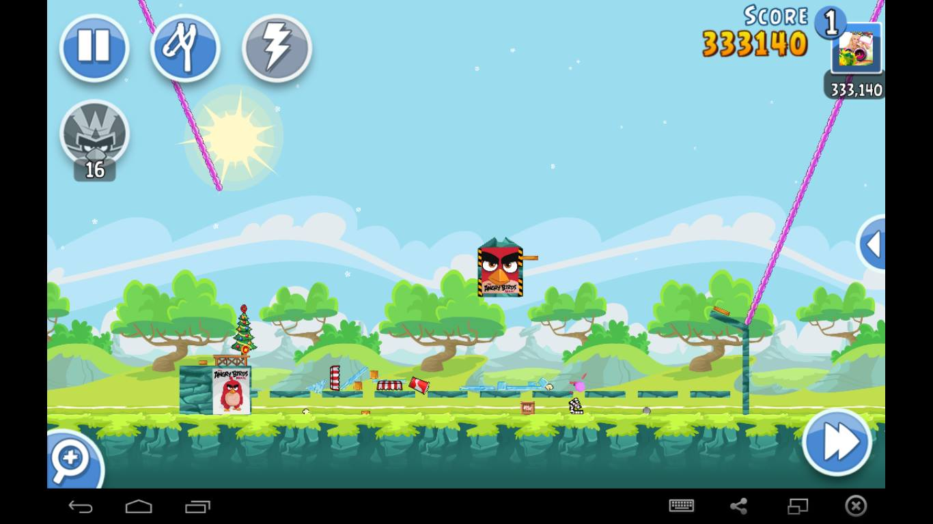
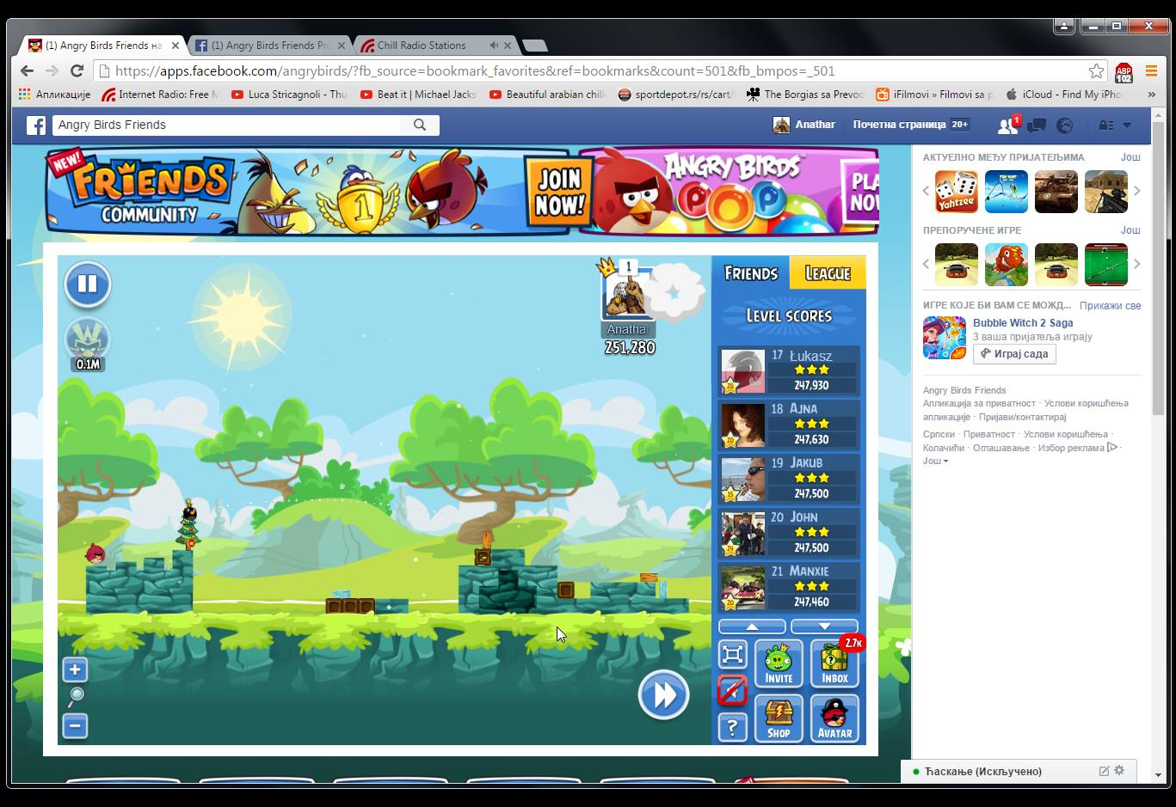 |  |  |  |  | 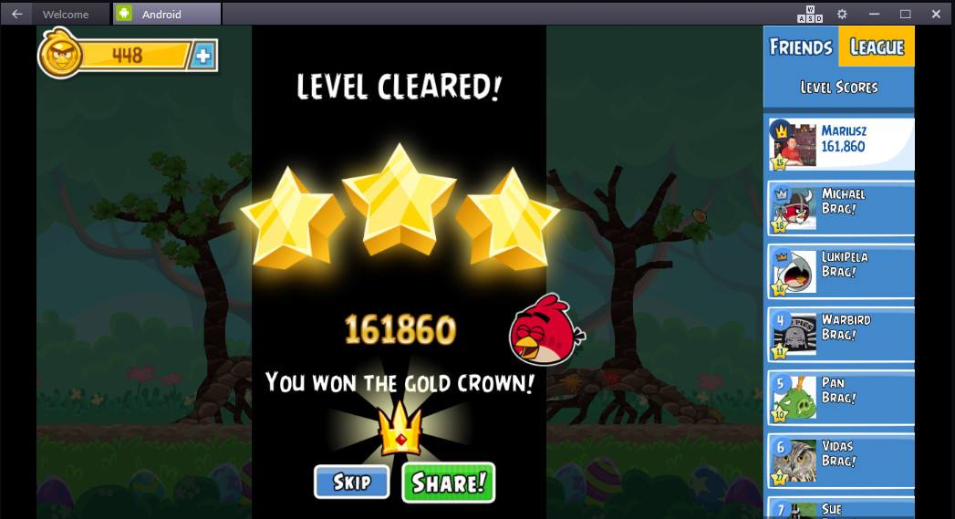
What is a glitch? |  |  |  |  | A glitch on mobile caused by Matilda.
A glitch happens on all mobile and BS platforms with Matilda (White bird). When you drop an egg at close range to an object there's a glitch inj the progrmming of the game and this causs high scores which shouldn't happen. This is a problem which we have been trying to get fixed for a long time. This glitch can cause you to be moved into a cheater league when you break the Rovio score lmits and makes the game more random and luck based. |  |  |  |  | 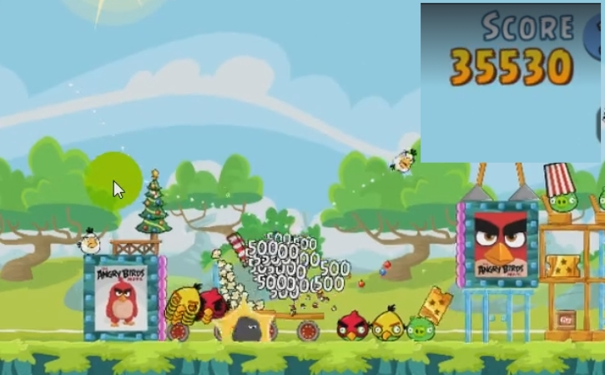
No Glitch Leaderboard |  |  |  |  |  |  | Jenifer Jones
No Glitch strict Leaderboard Rules  Please add Jenifer Jones​ and send a message to indicate you want to play this way.  1. You can't use Matilda on any mobile platform and or simulators and you must play this way all week. If you want to glitch hunt you will need a new account for this.  2. For levels where Matilda is present you need to play from a browser, be it PC, Mac or Puffin. No using mobiles even after top 10's posted. You can't use a mobile or BS platform even if she's not used. BS or mobiles can be used where she's not present.  3. You need to keep screenshots for your top score on each level even if its not a good score overall similar to the rules of main leaderboard.  4. Any score you make which you fail to provide a proof with, or the proof is not considered legitimate enough gets you removed from this leaderboard for the week and you will feature on the main leaderboard only.  5. There will be a top 10 score posting weekly on Wednesday late and the full leaderboard posting after the end of the tournament on Friday.If you happen to use a mobile them please inform Jenifer and unfriend her but wait till the leaderboard is posted.  6. Decision of admins on proofs and revision of rules to ensure a glitch free environment will be binding on all who participate.  More info on the below link. |  |  |  |  |  |  | 
 |  |  |  |  | Mobiles and BS are not to be used on Matilda levels even if she's not used. |  | 
No Gltich info post
No powerup Leaderboard |  |  |  |  | Mini Leaderboard
1. Очки ТОЛЬКО для ПК.  2. Можно использовать только обычную стропу и НИКАКИХ бонусов или специальных строп.  3. Отправьте запрос о дружбе и сообщение в мини-таблицу лидеров, и если вы не получите ответа, PM Джон Томпсон.  4. Снимки экрана должны быть размещены под еженедельной таблицей лидеров и должны показывать, что усиление все еще отображается.  5. У вас должна быть выделенная учетная запись без бонусов, как если бы вы использовали бонусы или мобильные устройства, тогда вы ДОЛЖНЫ удалить из списка лидеров !! |  |  |  |  | 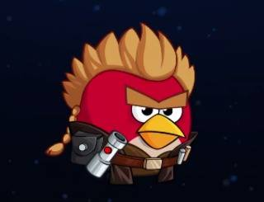
Mobile Leaderboard |  |  |  |  |  | Andy Mobileboard
Таблица лидеров ABF Mobile Pro  На каком бы устройстве вы ни играли: iPhone, iPad, Android, планшет, все, что запускает приложение на портативном устройстве, это таблица лидеров, на которой вы хотите быть.  ** Это исключает игроков bluestacks и puffin, извините! **  дарить и играть в испытание уровня с тупиком - это нормально, только не участвуя в еженедельных турнирах на нем. Если вы используете ПК или BS на уровне, то удалите из списка лидеров !!  Попасть в эту таблицу лидеров легко! Отправьте Энди Mobileboard запрос о дружбе и сообщение, если вы не получите ответа, PM Warbird Flinger  ** Во вторник вечером Энди поставит наивысшие оценки за скриншоты.  Скриншоты важны, так как оценки могут варьироваться в зависимости от вашей платформы. Игра на ПК / BS и тупиках запрещена для игроков в этой таблице лидеров. Если вы не можете сделать снимок экрана на уровне ПК с высоким рейтингом, сравнимым с результатами игроков на ПК, вы будете удалены. Ожидается, что все запросы на получение снимков экрана будут выполнены.  ***ПОЖАЛУЙСТА***  Убедитесь, что вы снимаете скриншоты с лучшими результатами. Полная таблица лидеров будет опубликована около 02:00 по Гринвичу в среду вечером.  См. Этот пост для получения полной информации и примеров снимков экрана. |  |  |  |  |  | 
ABF Pro Strategy Mobile Leaderboard
Удачи!! Любые вопросы вы всегда можете задать админу.


